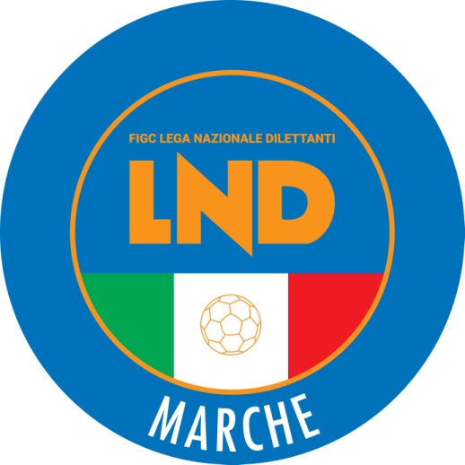 | Federazione Italiana Giuoco Calcio  Lega Nazionale Dilettanti  COMITATO REGIONALE MARCHE  Via Schiavoni, snc - 60131 ANCONA  CENTRALINO: 071 285601 - FAX: 071 28560403  sito internet: www.figcmarche.it  e-mail: crlnd.marche01@figc.it  pec: marche@pec.figcmarche.it

Stagione Sportiva 2022/2023

Comunicato Ufficiale N° 200 (Coppe) del 30/03/2023

SOMMARIO

SOMMARIO 1
COMUNICAZIONI DELLA F.I.G.C. 1
COMUNICAZIONI DELLA L.N.D. 1
COMUNICAZIONI DEL COMITATO REGIONALE 1
NOTIZIE SU ATTIVITÀ AGONISTICA 2

COMUNICAZIONI DELLA F.I.G.C.

COMUNICAZIONI DELLA L.N.D.

COMUNICAZIONI DEL COMITATO REGIONALE

COPPA MARCHE SECONDA CATEGORIA

A parziale rettifica di quanto pubblicato nel CU n. 197 del 28.03.2023 si comunica che la gara di finale viene disputata come segue:

GARA DI FINALE

Martedì 11.04.2023 ore 20,30 – Campo Federale “G.Paolinelli” di Ancona, via Schiavoni
ARGIGNANO – REAL TELUSIANO A.S.D.

MODALITA’ DI SVOLGIMENTO GARA
Incontro unico (società ospitante prima nominata):
verranno disputati due tempi regolamentari di 45’ ciascuno;
in caso di parità al termine dei tempi regolamentari si procederà a battere i tiri di rigore, in conformità all’art. 7 del Regolamento di Giuoco.

NOTIZIE SU ATTIVITÀ AGONISTICA

COPPA MARCHE PRIMA CATEGORIA
RISULTATI

RISULTATI UFFICIALI GARE DEL 29/03/2023
Si trascrivono qui di seguito i risultati ufficiali delle gare disputate

GIRONE D - 3 Giornata - A
CALDAROLA G.N.C. | - APPIGNANESE | 0 - 1

GIUDICE SPORTIVO
Il Giudice Sportivo Avv. Agnese Lazzaretti, con l'assistenza del segretario Angelo Castellana, nella seduta del 30/03/2023, ha adottato le decisioni che di seguito integralmente si riportano:
GARE DEL 29/ 3/2023
PROVVEDIMENTI DISCIPLINARI
In base alle risultanze degli atti ufficiali sono state deliberate le seguenti sanzioni disciplinari.
DIRIGENTI
I AMMONIZIONE DIFFIDA
GAGLIARDINI MAURIZIO | (APPIGNANESE)
CALCIATORI NON ESPULSI
SQUALIFICA PER UNA GARA EFFETTIVA PER RECIDIVITA' IN AMMONIZIONE (II INFR)
CICCONI FRANCESCO | (CALDAROLA G.N.C.)
I AMMONIZIONE DIFFIDA
SELITA ROMARIO | (APPIGNANESE) |  | BURESTA MARCO | (CALDAROLA G.N.C.)
STAFFOLANI EDOARDO | (CALDAROLA G.N.C.)

IL SEGRETARIO IL GIUDICE SPORTIVO
Angelo Castellana Agnese Lazzaretti

Le ammende irrogate con il presente comunicato dovranno pervenire a questo Comitato entro e non oltre il 11/04/2023.

Pubblicato in Ancona ed affisso all’albo del C.R. M. il 30/03/2023.

Il Segretario  (Angelo Castellana) | Il Presidente  (Ivo Panichi)

